УДК 556 (необходимо указать УДК, соответствующий научной тематике статьи)

НАЗВАНИЕ СТАТЬИ

Иванов А. И., курсант 2 курса специальности «Судовождение», example@mail.ru

Научный руководитель: Петрова Н. В., к.т.н., доцент кафедры «Судовождение», example@mail.ru

Каспийский институт морского и речного транспорта имени ген.-адм. Ф. М. Апраксина – филиал ФГБОУ ВО «ВГУВТ», Астрахань

Аннотация. Текст, текст, текст. Текст, текст, текст. Текст, текст, текст. Текст, текст, текст. Текст, текст, текст. Текст, текст, текст. Текст, текст, текст. Текст, текст, текст. Текст, текст, текст. Текст, текст, текст. Текст, текст, текст. Текст, текст, текст. Текст, текст, текст. Текст, текст, текст. Текст, текст, текст. Текст, текст, текст. Текст, Текст, текст, текст. Текст, текст, текст. Текст, текст, текст. Текст, текст, текст. Текст, текст, текст. Текст, текст, текст. Текст, текст, текст. Текст, текст, текст. Текст, текст, текст. Текст, текст, текст. Текст, текст, текст. Текст, текст, текст. Текст, текст, текст.
Ключевые слова: слово, слово, слово, слово, слово, слово, слово

Article title

Ivanov A. I., 2nd year cadet of specialty Ship Navigation

Scientific supervisor: Petrova N. V., Associate Professor of the Department of Ship Navigation

Caspian Institute of Sea and River Transport named after General-Admiral F. M. Apraksin – branch of Volga State University of Water Transport, Astrakhan

Abstract. Text. Text. Text. Text. Text. Text. Text. Text. Text. Text. Text. Text. Text. Text. Text. Text. Text. Text. Text. Text. Text. Text. Text. Text. Text. Text. Text. Text. Text. Text. Text. Text. Text. Text. Text. Text. Text. Text. Text. Text. Text. Text. Text. Text. Text. Text. Text. Text. Text. Text. Text. Text. Text. Text. Text. Text. Text. Text. Text. Text. Text. Text. Text. Text. Text. Text. Text. Text. Text. Text. Text. Text. Text. Text. Text. Text. Text. Text. Text. Text. Text. Text. Text. Text. Text. Text. Text. Text. Text. Text. Text. Text. Text. Text. Text. Text. Text. Text. Text. Text. Text. Text. Text. Text. Text. Text. Text. Text. Text. Text. Text. Text. Text. Text. Text. Text. Text. Text. Text. Text. Text. Text. Text. Text. Text. Text. Text.
Keywords: word, word, word, word, word, word, word

Общее форматирование текста
Текст статьи создается средствами Microsoft Office Word 2007 (либо более поздними версиями). Текст должен быть отформатирован в соответствии со следующими требованиями:
- Шрифт Times New Roman, размер 12.
- Интервал между строками: одинарный.
- Абзацный отступ непосредственно текста статьи: 1,25 см, выравнивание– по ширине.
- Абзацный отступ УДК, сведений об авторах, ключевых слов, аннотации на русском и английском языках, нумерованных списков: 0 см, выравнивание– по ширине.
- Абзацный отступ заголовка на русском и английском языках: 0 см, выравнивание по центру.
- Поля (Параметры страницы): левое – 3 см, правое 1,5 см, верхнее 0,75 см, нижнее 3 см.
Установка форматирования текста Главная/Абзац приведена на рисунке (рис.1). Установка параметров страницы Разметка страницы/Параметры страницы приведена на рис. 2.

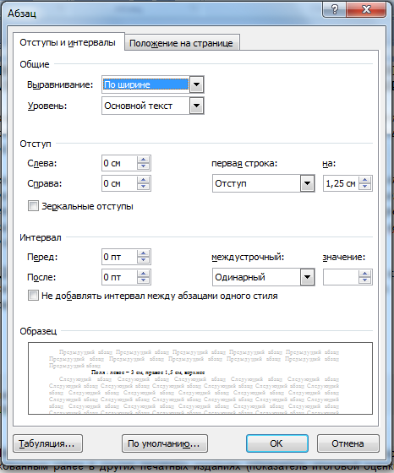

Рис.1. Диалоговое окно Главная/Абзац
- Подписи под рисунками (Рис.1-2) – размер шрифта 11, курсив, отформатировано по центру без абзацного отступа, точка в конце не ставится. Обозначение таблиц (Таблица 1) – размер шрифта 11, курсив, название таблицы отформатировано по центру без абзацного отступа, точка в конце не ставится. Рисунки, таблицы и иллюстрации вставляются в текст. Ссылка на рисунки и таблицы в тексте статьи обязательны.

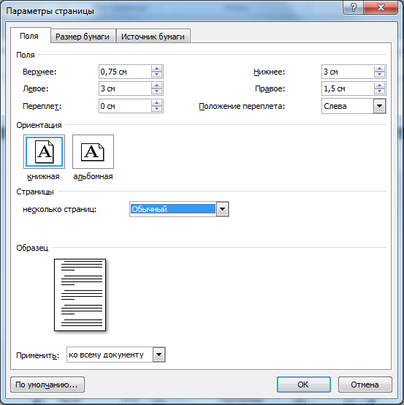

Рис.2. Диалоговое окно Разметка страницы/Параметры страницы

- Все формулы должны быть набраны посредством редактора формул Microsoft Equation 3.0. Пример оформления формул приведен ниже.

Расчет проводился по формуле (1):
 | , | (1)
где - приведенная высота борта.

Требования к содержанию и оригинальности
Материал статьи должен отвечать следующим требованиям:
- Быть оригинальным, не опубликованным ранее в других изданиях, не отправленным для публикации в другие издания.
- Показатель итоговой оценки оригинальности текста в системе АнтиплагиатВуз должен быть не ниже 50%, показатель самоцитирования не более 25%.
- В материале, предлагаемом для публикации, должны полностью отсутствовать признаки генерации текста нейросетью (ИИ).

Структура статьи
В тексте статьи можно указать сведения о финансировании работ, по результатам которых создана статья, и благодарности лицам и организациям, оказавшим содействие (не обязательные элементы). Все указанные ниже элементы структуры статьи являются обязательными:
- УДК из классификатора. УДК – универсальная десятичная классификация, используется для систематизации научных статей по темам и областям знаний. УДК определяется по классификатору. Если статья включает несколько областей знаний, то в УДК используются знаки препинания, приведенные в таблице 1.
Таблица 1
Знаки соединения
Знак | Название знака | Значение
+ | Плюс | Знак присоединения
/ | Косая черта | Знак распространения
: | Двоеточие | Знак простого отношения
:: | Двойное двоеточие | Знак закрепления последовательности
[] | Квадратные скобки | Знак группирования

- Название статьи оформляется прописным, жирным шрифтом. Не рекомендуются использовать названия «К вопросу…», «Некоторые аспекты …» и аналогичные.
- Сведения об авторах приводятся в следующем порядке: фамилия, имя, отчество (инициалы), ученое звание, ученая степень, должность, адрес электронной почты, место работы/учебы, город.
- Аннотация. Размер аннотации 5-8 строк – краткое описание содержания статьи.
- Ключевые слова. Список ключевых слов должен характеризовать предметную область исследования. Количество ключевых слов и/или словосочетаний 6-10. Слова и/или словосочетания отделяются запятой. Точка в конце списка ключевых слов не ставится.
- Название статьи (на английском языке).
- Сведения об авторах (на английском языке) – перевод всех сведений об авторе, указанных на русском языке.
- Abstract (на английском языке) – полный перевод Аннотации.
- Keywords (на английском языке) – полный перевод Ключевых слов.
- Текст статьи (в среднем 2-4 страниц).
- Список литературы. Список литературы оформляется в соответствии с ГОСТ Р 7.0.100–2018. Источники в списке литературы нумеруются в порядке их упоминания в тексте. Ссылки на все приведенные источники в тексте статьи обязательны, номер ссылки в тексте помещают в квадратные скобки [1; 2; 3-5]. В списке литературы приветствуются ссылки на отечественные и/или иностранные, печатные и/или электронные, периодические и/или непериодические издания, не рекомендуется использовать ссылки на учебные пособия и учебники, запрещено использовать анонимные, заблокированные и не существующие (сгенерированные нейросетью) источники.

Список литературы:
- Гагаев С. Ю. Проблемы и перспективы развития внутреннего водного транспорта в российской федерации //Научный взгляд в будущее. – 2016. – Т. 1. – №. 2. – С. 46-50.
- Суда внутреннего и смешанного (река-море) плавания. Санитарные правила и нормы: СанПиН 2.5.2-703-98. – М.: Минздрав России, 1998. – 144 с.
- International Maritime Organization. (2021). STCW – International Convention on Standards of Training, Certification and Watchkeeping for Seafarers. URL: https://www.imo.org/en/OurWork/HumanElement/Pages/STCW-Convention.aspx. (дата обращения: 30.04.2025).

ВНИМАНИЕ! При подготовке статьи данный файл можно использовать как шаблон. Текст статьи необходимо вставить так, чтобы сохранился верхний и нижний колонтитул (с рисунком).

Текст присланной статьи должен быть отформатирован в строгом соответствии с данной инструкцией. Статьи, имеющие ошибки в форматировании, к публикации приняты не будут.

